Evaluator atas nama M. Kasyif G. Umar, S.ST., M.Kom melakukan pengisian angket penilaian kelayakan media pembelajaran fisika Teknik
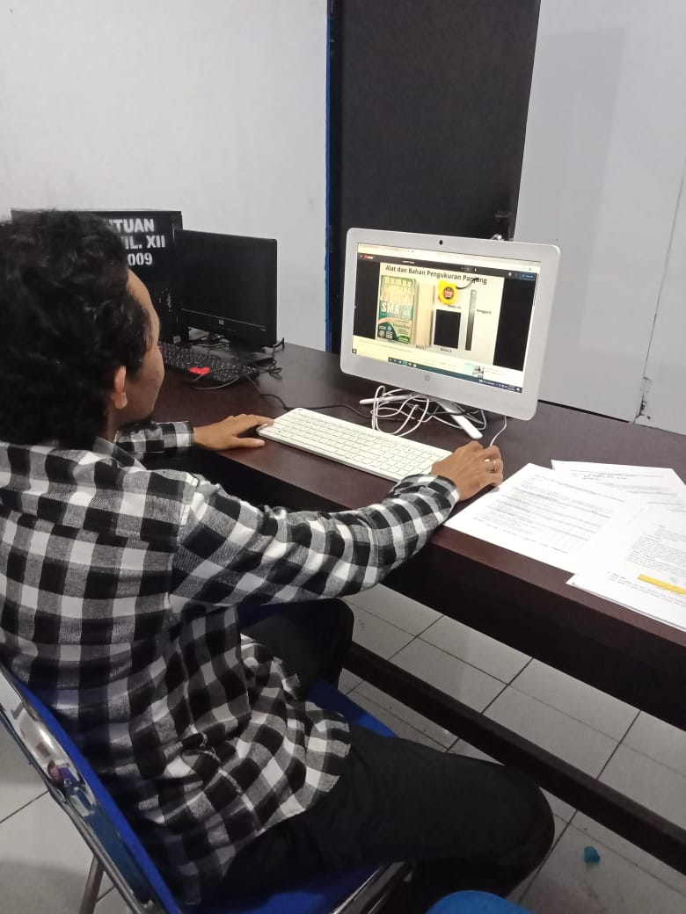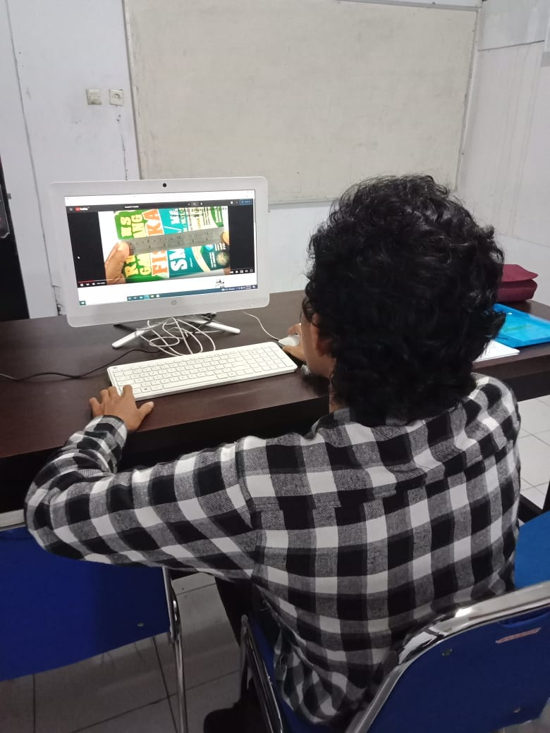
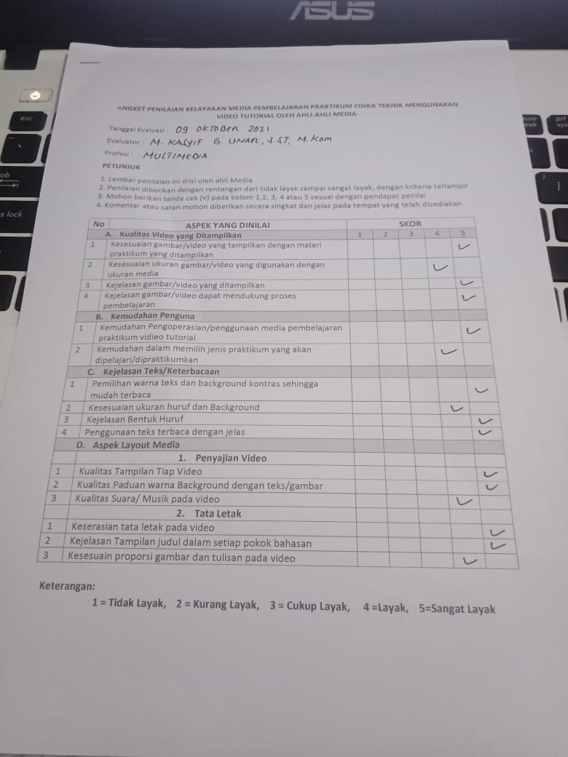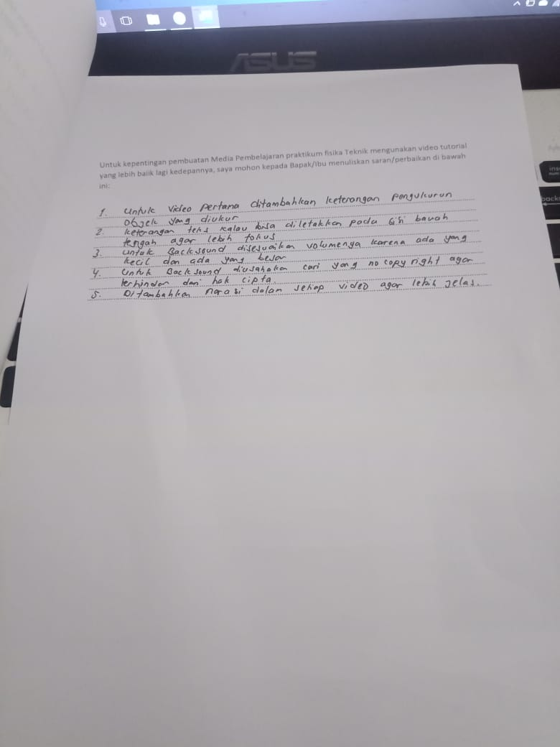

Evaluator atas nama Akil Thalib, S.ST., M.Kom melakukan pengisian angket penilaian kelayakan media pembelajaran fisika Teknik
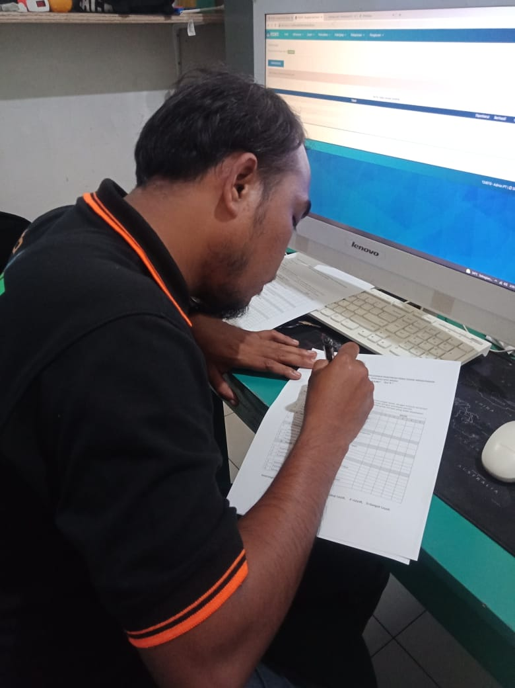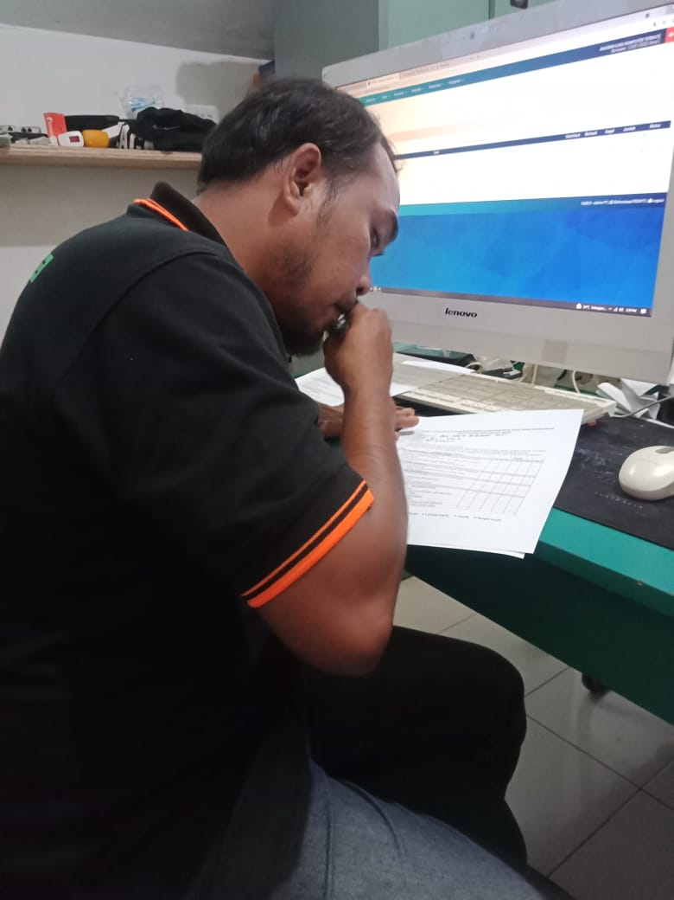
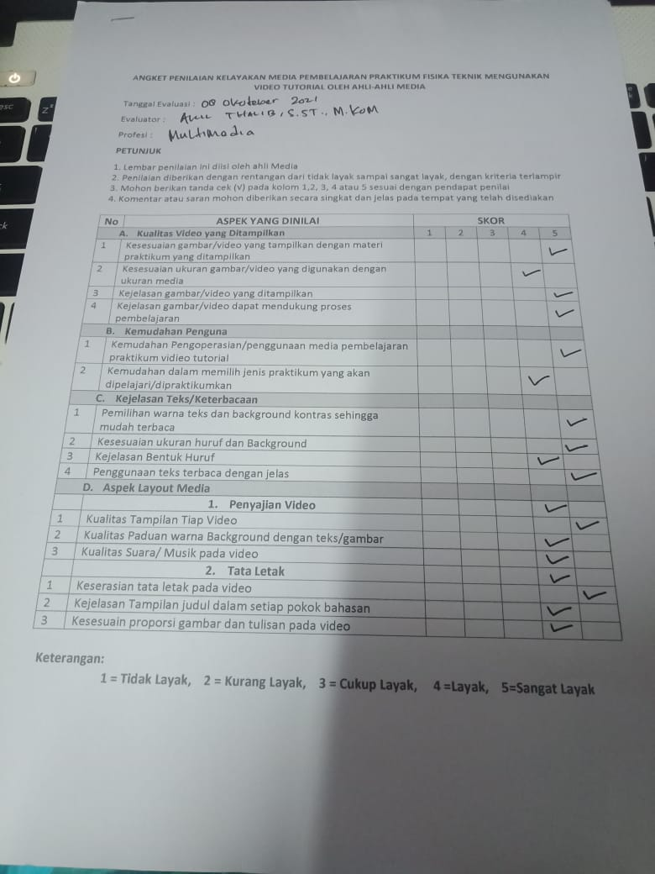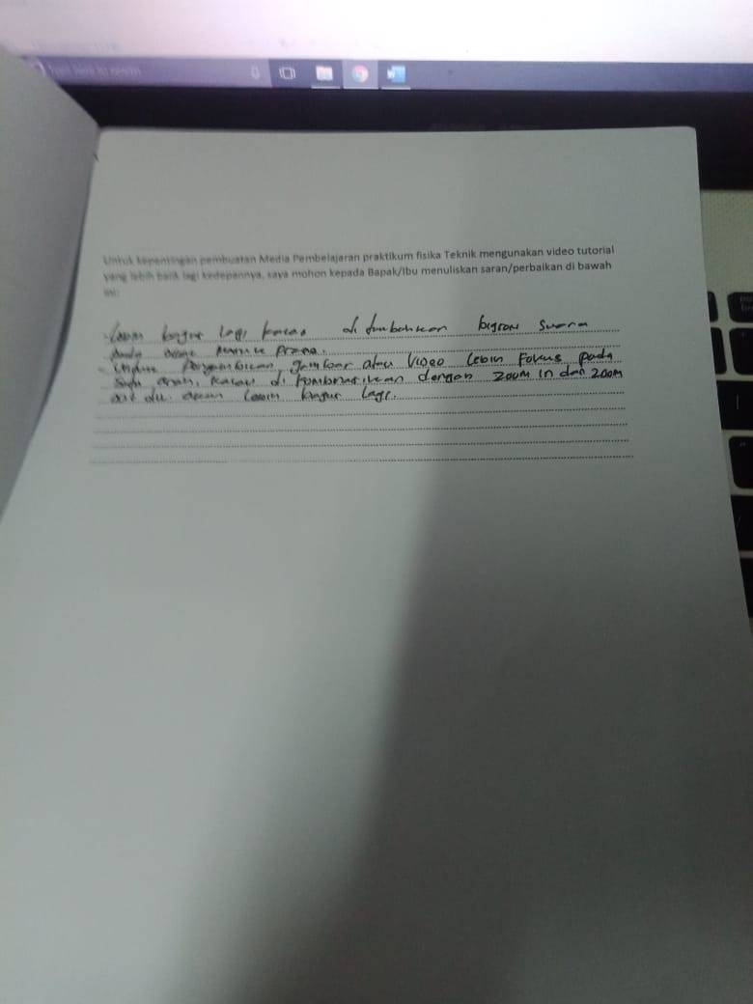

Screenshoot playlist video tutorial Fisika Teknik
